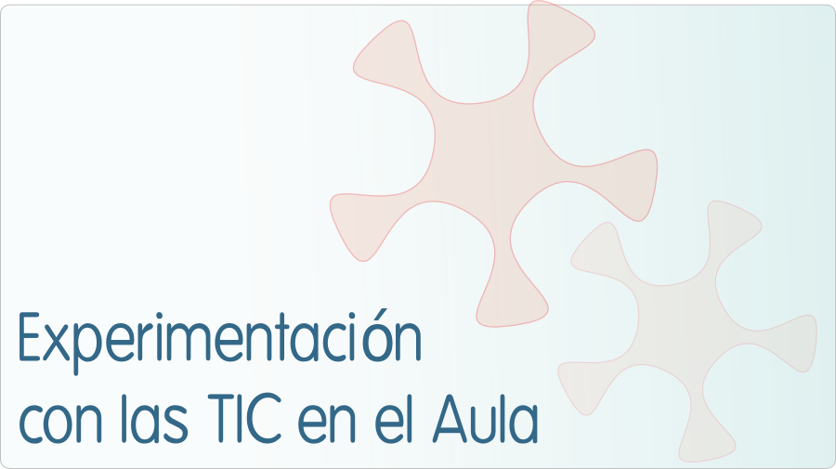

INFORME DE EXPERIMENTACIÓN DE LOS ALUMNOS/AS DE MÚSICA DE 1º ESO D DEL IES TIEMPOS MODERNOS DE ZARAGOZA

Instalaciones (1=nada; 2=poco; 3=normal; 4=bastante; 5=mucho)
El espacio del aula te ha parecido adecuado | 4
El número de alumnos que habéis trabajado juntos en tu ordenador ha sido adecuado | 4
Tu ordenador ha funcionado adecuadamente | 5
La visión de la pantalla del monitor ha sido adecuada | 5
¿Te has encontrado cómodo en la clase? | 4
Escribe aquí las observaciones que tengas que hacer a las instalaciones donde se ha realizado la experiencia, sólo lo relativo al aula y los aparatos, los programas se tratan en el siguiente apartado.
Los alumnos han estado a gusto con los aparatos. Tenemos un aula pequeña, con sillas de pala. Sin embargo, el tamaño de los ordenadores ha sido el correcto para manejarlo en el aula.

Software (1=nada; 2=poco; 3=normal; 4=bastante 5=mucho)
El navegador ha funcionado correctamente | 4
Ha sido fácil usar el navegador | 5
Ha sido fácil usar la página | 4
Has leído las explicaciones de las páginas | 4
Has entendido los enunciados de las actividades | 5
Has entendido lo que había que hacer en cada actividad | 5
Escribe aquí las observaciones que tengas que hacer sobre los programas que se han utilizado durante esta experiencia.
A los alumnos les ha gustado bastante el manejo del mini – ordenador. Utilizábamos una hora a la semana, pero en ocasiones me pedían volver a utilizar los instrumentos del aula de música.

Metodología
¿Has trabajado sólo o en equipo?
En equipo, salvo cuando tenían que hacer algún trabajo en casa. Entonces lo hacían sólos.
¿Has realizado todas las actividades propuestas?
Casi todas. No ha dado tiempo a mucho mas.
¿Qué te ha parecido mejor en el aprendizaje con el ordenador?
Que es entretenido.
¿Qué has echado de menos durante las prácticas?
Utilizar instrumentos musicales. El sonido que saca el MINI no les gusta.
¿Has resuelto las dudas que te han surgido?
Si.
¿Has usado el cuaderno de trabajo para tomar apuntes?
No. En ningún momento.
Escribe aquí las observaciones que tengas que hacer relacionadas con la forma de trabajo que has utilizado en esta experiencia.
Al principio la red no funcionaba bien. Trabajábamos con PENDRIVE cuando no había red, y mas tarde con Internet.

Actitud Entre 1 y 5 (1=no, nada, ninguno; 5=sí, mucho, siempre)
¿Te ha gustado usar el ordenador? | 5
¿Has tenido que consultar al profesor? | 5
¿Has visto ventajas al aprendizaje con ordenador? | 4
¿Has visto inconvenientes al aprendizaje con ordenador? | 2
¿Has aprendido los conceptos que has trabajado? | 4
¿Es mejor que la clase tradicional? | 4
¿Has trabajado mejor que en la clase tradicional? | 4
¿Te gustaría aprender la asignatura con ordenador? | 3
Escribe aquí las observaciones que tengas que hacer relacionadas con el aprendizaje que has hecho en esta experiencia.
Éste es un resumen de lo que han contestado los chavales a la encuesta. Todas las respuestas subrayadas en color amarillo son las respuestas de ellos. Con un grupo de 27 alumnos han coincidido bastante en todas ellas.

La página WEB PIANO VIRTUAL les ha gustado, pero no daba para mucho más.
El programa FINALE NOTEPAD les ha encantado.

Les gusta el MINI. No les gusta estar siempre con el aparato, y consideran que el sonido es de baja calidad y baja intensidad.

Echaban de menos tocar los instrumentos en el aula de música. Ellos creen que con una hora a la semana es suficiente. Lo virtual les gusta, pero no para estar siempre con ello.

Experiencia muy positiva.

INFORME DE EXPERIMENTACIÓN DEL PROFESOR CARLOS PÉREZ EN LA ASIGNATURA MÚSICA CON EL GRUPO 1º ESO D DEL IES TIEMPOS MODERNOS DE ZARAGOZA

DATOS:
Nombre del profesor/a:

Carlos Pérez García – Rossell.

Centro educativo:

IES Tiempos Modernos de Zaragoza.

Características del grupo en el que se ha experimentado: nº de alumnos/as, conocimientos previos...

Es un grupo de 27 alumnos. Son de carácter muy agradable y se está a gusto con ellos. Todos los profesores hemos echado de menos que trabajaran mucho más las diferentes asignaturas. Tenemos alumnos brillantes, normales y otros más justos. Hay tres alumnos que tendrían que estar en un grupo PAB.

Son alumnos que ya han trabajado con los TABLETS PC. Sus conocimientos informáticos son suficientes para la asignatura, aunque ellos creen que saben más de lo que en realidad saben. Muchos de ellos tienen PORTÁTIL en casa, y todos tienen ordenador fijo. Para ellos no ha sido una novedad completamente “novedosa”.

DESCRIPCIÓN DE LA EXPERIENCIA
Unidades didácticas trabajadas:

1/ Página WEB PIANO VIRTUAL (con RED).
2/ Programa FINALE NOTEPAD (con PENDRIVE).

Nº de sesiones TIC empleadas:

8 sesiones empleadas a una hora cada una. Ellos también han trabajado en casa lo que no les daba tiempo a terminar en clase.

Descripción de la metodología empleada durante las clases:

La metodología empleada con los alumnos ha sido sobre todo y por encima de todo, LA OBSERVACIÓN. Son chavales que han utilizado bastante los ordenadores, y saben guiarse “más o menos” por los entresijos de los diferentes programas.

¿Se han usado materiales complementarios como hojas de trabajo? En caso afirmativo comentar de qué forma se han usado

Sí se han utilizado hojas de trabajo para preparar los diferentes programas musicales. Había que preparar ejercicios básicos y de nivel medio en el PIANO VIRTUAL, y partituras sencillas y de nivel medio para el programa FINALE NOTEPAD. Requiere bastante trabajo fuera de clase para que luzca luego dentro de ella. Pero vale la pena.

Resumen del diario de clase y principales incidencias ocurridas indicando cómo se solventaron

1/ En las dos primeras sesiones las clases se realizaron con mucha lentitud. Problemas con la RED y con la asignación de los aparatos a los chavales.
2/ La página WEB PIANO VIRTUAL funcionaba nada mas que en el 30% de los ordenadores. A las dos sesiones se arregló el tema con la RED. La 3ª sesión se realizó sin problemas técnicos.
3/ Cuando se trabaja con alumnos de 1º ESO hay demasiadas preguntas “tontas”. Son 27; explicas una incidencia que le ha ocurrido a uno de ellos y, como los demás no están atentos, la tienes que repetir unas 15 veces para que se enteren todos.
4/ A partir de la 4ª sesión todo iba bastante bien.
5/ Conceptos que no se pueden entender claramente con lo “analógico”, lo entienden con lo “digital”.
6/ En la 7ª sesión algunos alumnos me empezaron a entregar los diferentes trabajos.
7/ La última sesión fue de recapitulación sobre los problemas que habían tenido con los minis. Resultado global positivo.

EVALUACIÓN:
Descripción del sistema e instrumentos de evaluación utilizados:

1/ Recogida de material elaborado por los alumnos.
2/ No creo que reciban ayuda exterior, porque casi todos los problemas planteados en la clase persistían en sus resultados.

Descripción de los resultados obtenidos en la prueba de evaluación:

1/ Resultados positivos.
2/ Menos algún caso, no se han perdido demasiado. Se notan los alumnos brillantes; son mucho más perfeccionistas que los demás.

Valoración personal de la experiencia por parte del profesor/a siguiendo más o menos el esquema que se presenta en la práctica

1/ Mi experiencia ha sido muy positiva. Yo ya había trabajado este tipo de programas con alumnos mayores (4º ESO y 2º BACHILLERATO), pero nunca lo había realizado con chavales tan pequeños. Los problemas que surgen son más infantiles y menos técnicos.

INCIDENCIAS TÉCNICAS:
Incidencias técnicas ocurridas durante la experimentación

1/ Ningún problema con los mini – portátiles.
2/ Problemas con la RED al principio de la experimentación.

Errores detectados en los materiales

1/ Ninguno.
2/ Los problemas con los programas ya los subsanamos hace tiempo. Tenemos experiencia con alumnos mayores.

